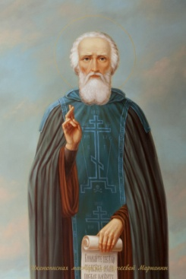
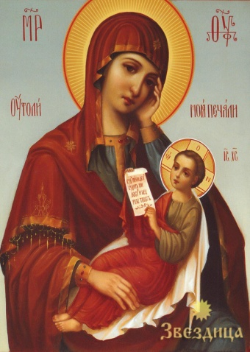
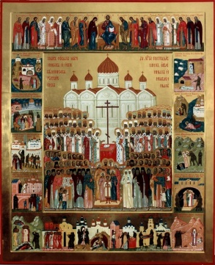
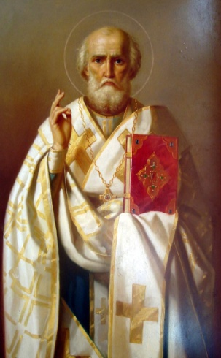
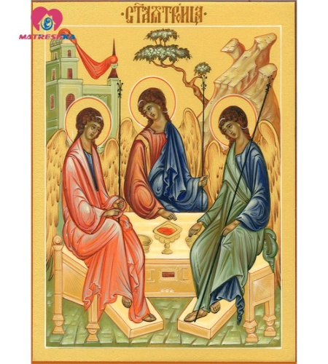
Московский техникум космического приборостроения ФГБОУ ВПО «Московский государственный технический университет имени Н.Э. Баумана

Очерк
«Духовно-историческая память».
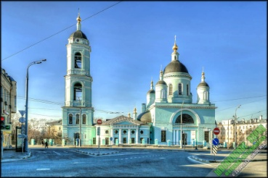
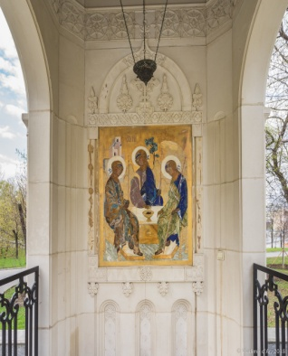
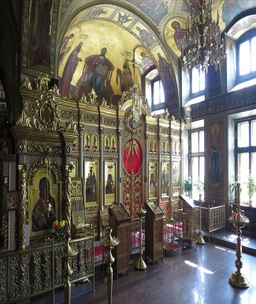
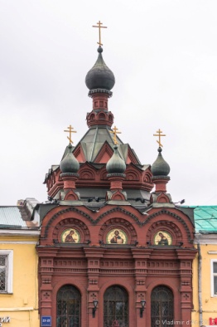
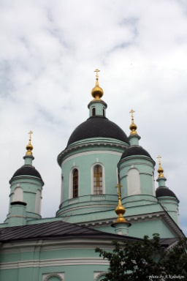
Посвящается тем, кто обучает, и тем, кто знания получает, и для кого Духовность не просто слово…

Преподаватель словесности,
член Российского Союза писателей
Гайкова Нина Николаевна

Москва 2022
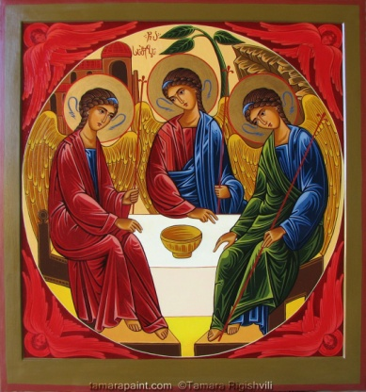
Духовно-историческая память.
Посвящается тем, кто обучает, и тем, кто знания получает, и для кого Духовность не просто слово…
Глава первая
«Над районом. Над временем…»
Какое удивительное духовно-историческое место Столицы, где словно «царствует» над всем районом величественный Храм цвета бирюзы с огромным в небеса «улетающим» куполом. Главный придел в честь Основы Мироздания – Троицы Единосущной, а два других - в честь Святых, которых все знали, наверное, и в те годы - «безбожные». Святых, что по земле с разницей в десять веков ходили – один в Мирах Ликийских, а другой на Руси, когда сбрасывала она иго ненавистное, - Святой, Князя на битву с погаными благословивший. Имя его ныне улица, что рядом, носит, а площадь рядом со Святыней, - имя одного из учеников, которого в русской литературе «смиренным» назвали.
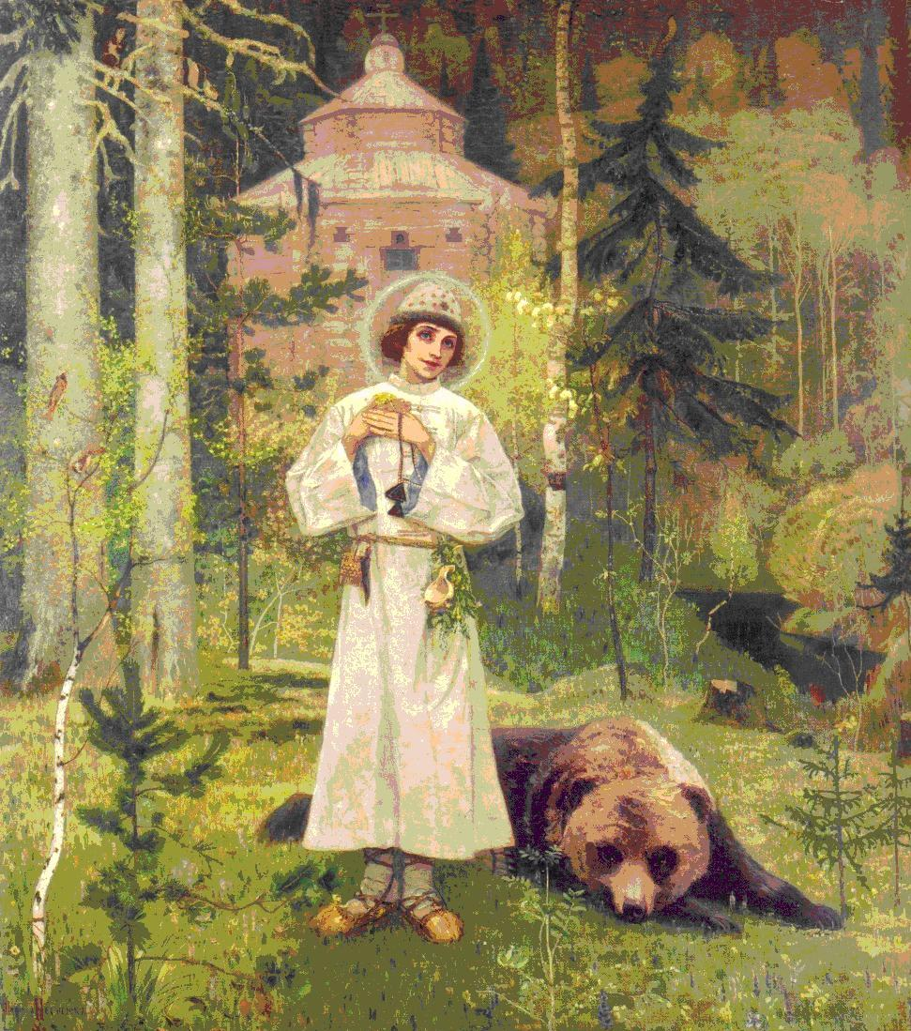
Мы о них позже скажем, хотя, неверное, кто-то уже понял. А пока войдём с благоговением и молитвой на устах...
Перед входом стенды, как ныне нередко бывает. Первый рассказывает об Игумене Земли Русской, в честь которого один из приделов возведён, имя которого от Троицы и Обители Её неотделимо, с репродукциями великого М.В.Нестерова. А дальше…
Каждый раз душа и сознание человеческое отказываются «вмещать», осознавать, верить сему, хотя знаем, что именно так и было. Лет тридцать уже знаем – не меньше.
Осознавать, что некогда Великую Империю Православную бесы растерзали по небрежению людскому, по слепоте духовной наших предков, за которую и нам, и детям нашим долго ещё «расплачиваться». И что многие ещё, к скорби великой, не «прозрели»…
Новомученики – священнослужители и прихожане Храма сего… Читаем, как кто-то расстрелян на Бутовском полигоне за то, что слушал пластинки «монархического и церковного содержания». Кого-то приговорили за «контрреволюционные» разговоры, кого-то за то, что арестованному священнику посылки собирал. Читаем, как одному из оставшихся в живых до конца жизни запретили в Столицу вернуться и с семьёй соединиться... Поистине – «второе крепостное право большевиков». А ещё узнаём, как сторожа подговорили священника оклеветать. И как расстреляли любимого батюшку вместе с прихожанами…
Имена русские – Пётр, Иоанн, Николай… Наверное, можно найти на сайте храма и посмотреть биографию каждого – но пришли мы сейчас не совсем, вернее, - не только ради них. Перед Новомучениками должно преклониться за то, что мы живы и в храм без опасений ходим, должно попросить у них прощения и укрепления духовного против «войска» антихриста…
Мы же войдём в храм и увидим Образ Трёх из них – подвиг мученичества совершивших.
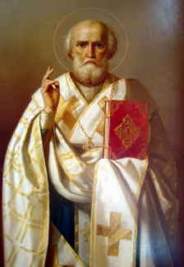
Сзади Святые, в честь которых приделы освящены – Преподобный Сергий и Святитель Николай, которых большинство уже, конечно, узнало. (Очень грустно, если это не так).
Какая великая мудрость иконописца! Святые Угодники вне времени и пространства - Великие Святые, в страданиях Русь поддерживающие, на Подвиг Мученичества благословляющие. Ведь Святитель Николай тоже был за веру во Христа в темнице и укреплял словом тех, кто рядом.
Святые Сергие и Николае! Святые Новомученики и Исповедники Земли нашей многострадальной! Молите Бога о нас – о нашем духовной прозрении и укреплении. Молите Бога обо всей России…
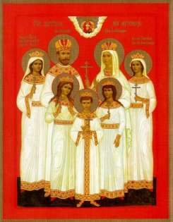
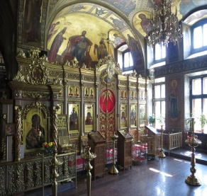
Глава вторая «В Мир Духовный возносясь…»
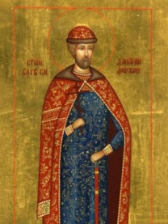
Этот Образ Новомучеников здесь не единственный, конечно, - предстоят со ангелами перед Троном Спасителя, словно в Деисусном чине, всей Россией когда-то почитаемые Митрополиты - Владимир Киевский и Вениамин Петроградский. И взирают на нас с Образа, как и во всех ныне святынях православных, Царственные Великомученики.
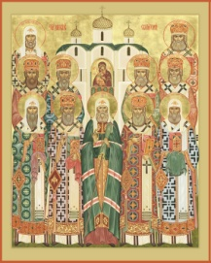
Да не раз уже говорили мы о том, что должно претерпеть ещё много боли душевной, пока сможет народ православный относиться к ним, как к Мученикам, от рук нечестивых императоров языческих смерть принявших, как к русским Святителям и Князьям…
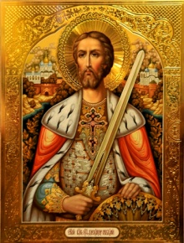
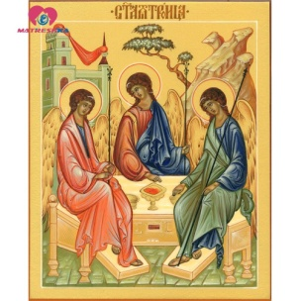
Конечно, как не быть здесь Образу Троицы?! Образ Этот в рост человеческий – вернее выше его.
Образы Преподобного Радонежского и Святителя Мирликийского - да разве в самом малом храме на окраине удалённого от Столицы села может не быть их?! Как и образов Князей-Воинов - прадеда и правнука, гнавших супостата с Земли Русской на Неве, Чудском озере и поле Куликовом. Как и Образов Святителей Столицы Православной, по молитве и мудрым деяниям которых сохранилась Москва. А иногда ценою жизней Святителей… Как и Образа Заступницы Земли Русской, от Казани имя своё получившего.
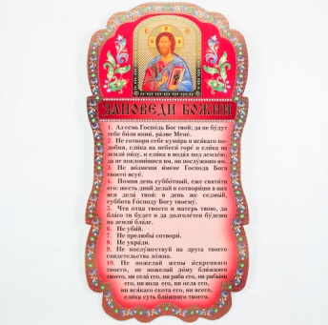
В притворе роспись настенная из Ветхого Завета и притч, которыми Сам Спаситель апостолов и народ весь поучал. И Заповеди написаны, Пророку Моисею Самим Господом дарованные. Вернее – всем нам и на все времена...
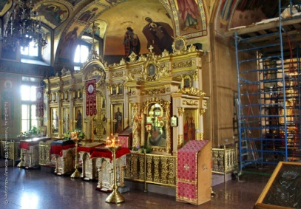
Пространство Святыни бирюзового цвета словно неизмеримо и внутри. Как будто входишь постепенно в Пространство Иное – Таинственное – от входа едва видимое. Словами не передать – увидеть должно и погрузиться…Так ведь и являет собою любой храм православный нераздельную связь мира земного - мира дольнего с Горним. И устремление к «сферам духовным» - к Небесам…
Сколько уже о русских святынях Столицы и окрестностей её сказано – потому остановимся напоследок около нескольких Образов Пречистой.
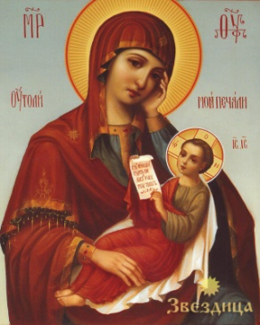
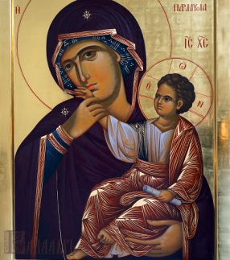
Мудрое до такой глубины, что «дна не достать», Имя - Утоли Моя Печали. Она Заступница от всех перипетий пути земного. В честь Образа Сего основала когда-то Княгиня Шаховская больницу, чтобы раненых выхаживать, и общину церковную. Ныне редко, где нет Образа Пречистой, что держит на руках не только Божественного Младенца, но и свиток как воплощение мудрости, познаний духовных…
Напоминание о том, что Матушка Божия за нас, слабых и грешных, перед Сыном Своим заступается, даже тогда, когда наказать вроде бы надо – по делам, по справедливости. Так было однажды и с афонскими монахами, когда дух Обители оскудевать начал – и подошли по морю к самой Горе вражеские суда. Написано на Иконе, как хочет Она предупредить об опасности, а Младенец Христос уста Её замкнуть пытается. Но всё же упросила Матушка Божия. И монахи после того вразумились. А зовут Образ Сей – Отрада и Утешение. Он ныне тоже во многих храмах пребывает…
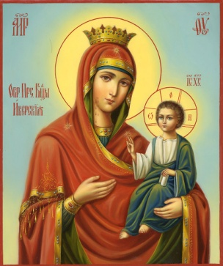
Два Образа Ея, словно друг на друга «смотрящие» - Образа, очень похожих. Только у одного из них кровь на щеке. В далёкие годы иконоборчества ударил по щеке Образ Матери Божией обезумевший воин, в дом вдовы в Никее ворвавшийся. Да кровь увидев, в миг вразумился – и посоветовал Икону спрятать. А после плыла она по морю – стоя плыла к Горе Афонской. Её ещё Благой Вратарницей именуют - потому что так Матушка Божия решила, чтобы Образ Ея Многострадальный на вратах Обители Святой пребывал.
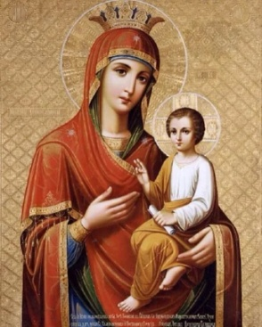
Пред Образом, столь на Руси любимом, в самом центре Столицы, в самом центре России непрестанно молитва возносится – за всё Отечество наше. Этот Образ Иверским именуют. Неслучайно названа в поэзии Икона Сия «Иверским Сердцем»…
Впрочем, мы уже не раз об Образе этом беседовали в самых разных «контекстах», как и о том, что напортив. Тоже имя удивительное и глубиною смысла, и благозвучием – Скоропослушница. Пред Образом Этим вразумился и исцелился монах – от лености прежде всего. А после разрешился по молитве отца семейный конфликт, связанный с возвращением в Церковь после многолетнего духовного запустения.
Матушка Божия! Не отыми от нас, неразумных, Покрова Твоего…
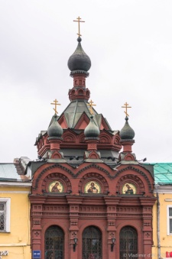
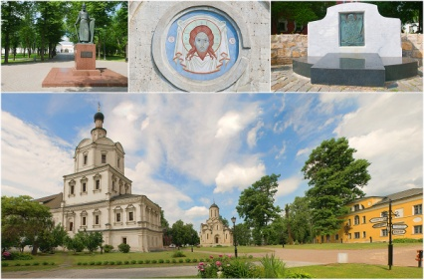
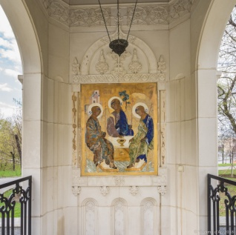
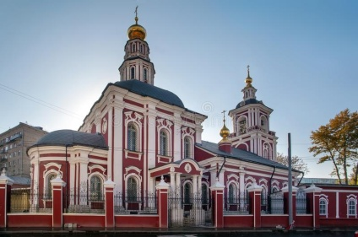
Ну вот и всё, наверное. Остаётся ещё по выходу из Храма обозреть пространство и увидеть почти напротив Храм Святителя Московского Алексия, имя которого с Преподобным Сергием неразрывно связано. А с другой стороны Монастырь, «смиренным» Андроником созданный. Ныне там Музей Древнерусского Искусства, что с Храмом Спаса Нерукотворного много лет соседствует, а у ворот памятник Иконописцу, Образ Троицы в красках воплотившему. И Образ Самой Троицы в маленькой беседке.
Немного подальше Часовня Проща – напоминание о том, как вышла братия монастырская любимого настоятеля - Сергия в Новгород проводить по очень важному для всей Руси делу.
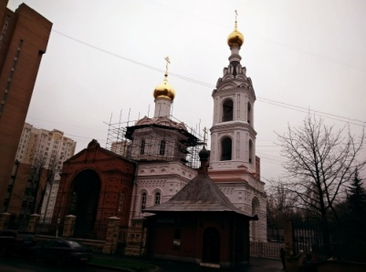
А дальше за огромным стеклянным «небоскрёбом» Святыня, возведённая в честь Священномученика Василия Лубянского (Проферансова). Там станция метро с «атавистическим» названием Площадь Ильича. Если уж осталось название это, так пусть будет словно «оспинка» на теле после прививки, от страшной болезни безбожия спасающей…
Ныне здесь всё напоминает о Троице и Преподобном Сергии, об учениках Чудотворца Радонежского и Святом Митрополите, жену хана исцелившем и послабление от ига для Руси получившем…
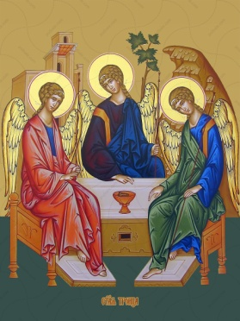
Обретают по Милости Божией улицы и площади имена свои изначальные, которыми от святынь православных наречены были.
А потому обратимся перед прощанием в молитве, хорошо многим известной:
Пресвятая Троице, помилуй нас; Господи, очисти грехи наша; Владыко, прости беззакония наша; Святый, посети и исцели немощи наша, имене Твоего ради.

